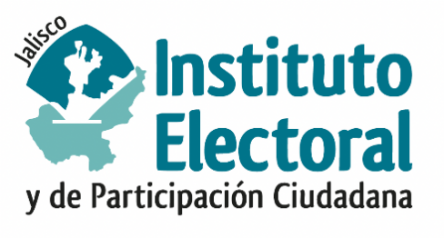

**Primera Sesión Ordinaria de la**

**Comisión de Asunto de los Pueblos Originarios**

**Fecha:** miércoles 29 de noviembre de 2023

**Hora:** 14:00 horas

**Videoconferencia**

**Orden del día:**

1. PRESENTACIÓN Y, EN SU CASO, APROBACIÓN DEL ORDEN DEL DÍA;
2. PROYECTO DE ACUERDO DE LA COMISIÓN DE ASUNTOS DE LOS PUEBLOS ORIGINARIOS DEL INSTITUTO ELECTORAL Y DE PARTICIPACIÓN CIUDADANA DEL ESTADO DE JALISCO, QUE PROPONE AL CONSEJO GENERAL, EL PROGRAMA ANUAL DE TRABAJO PARA LA GESTIÓN DE LOS ASUNTOS DE SU COMPETENCIA, PARA EL PERIODO COMPRENDIDO DE NOVIEMBRE DE DOS MIL VEINTITRÉS A OCTUBRE DE DOS MIL VEINTICUATRO;
3. ASUNTOS GENERALES.